Предмет: Објашњење – јавна набавка мале вредности број 70/17, чији је предмет набавка санацијe крова на ГП Српска Црња

Захтев за појашњење :

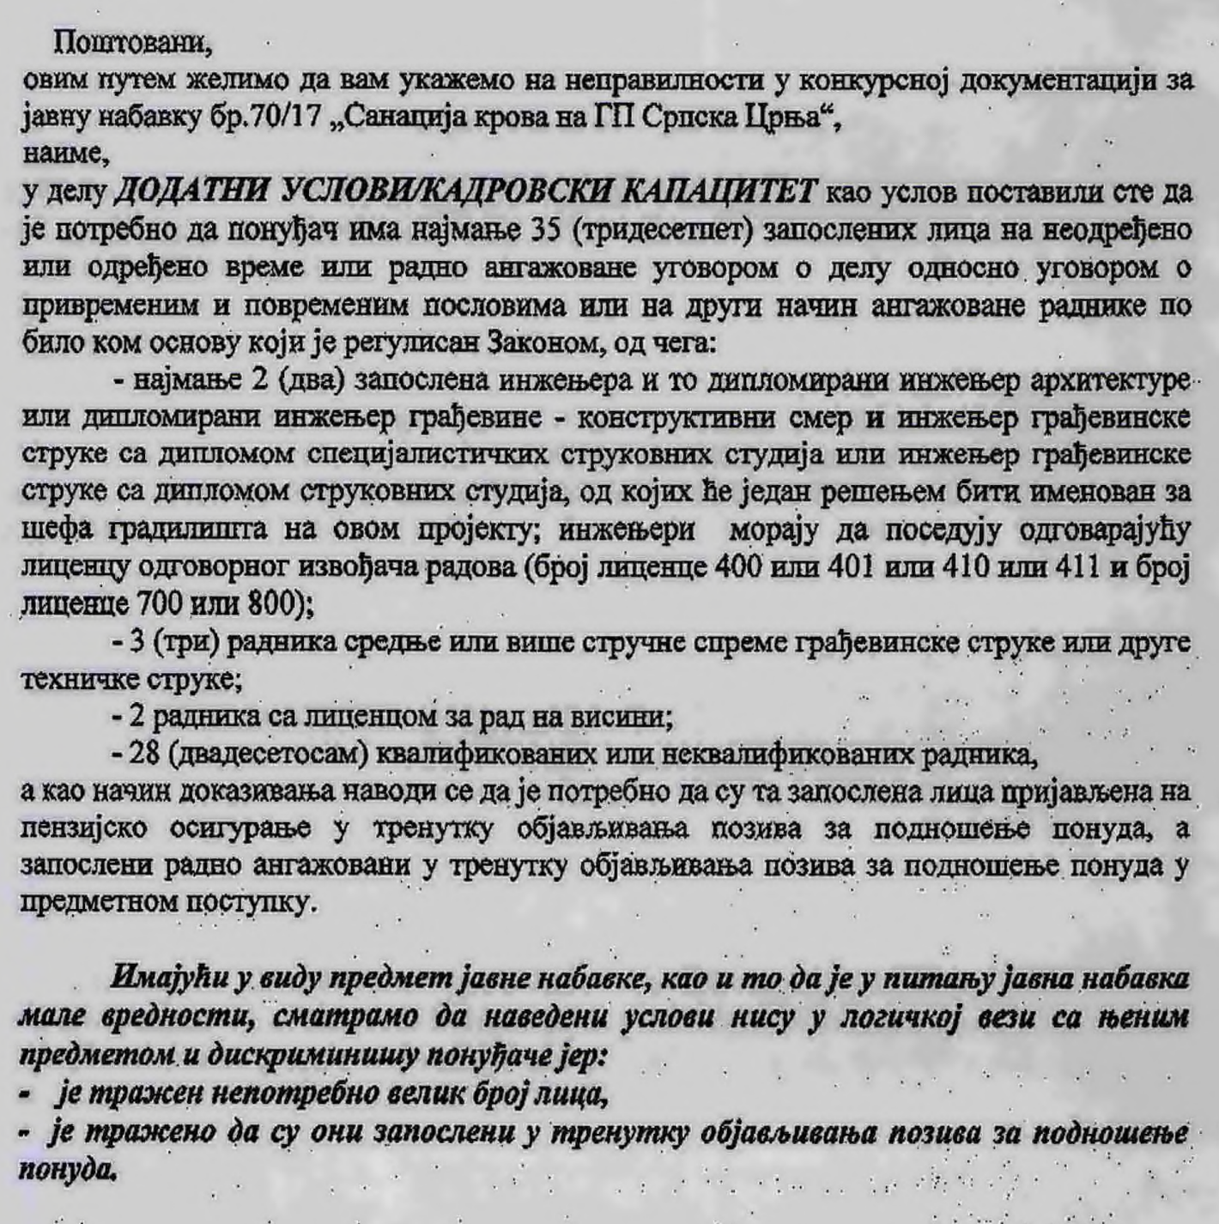
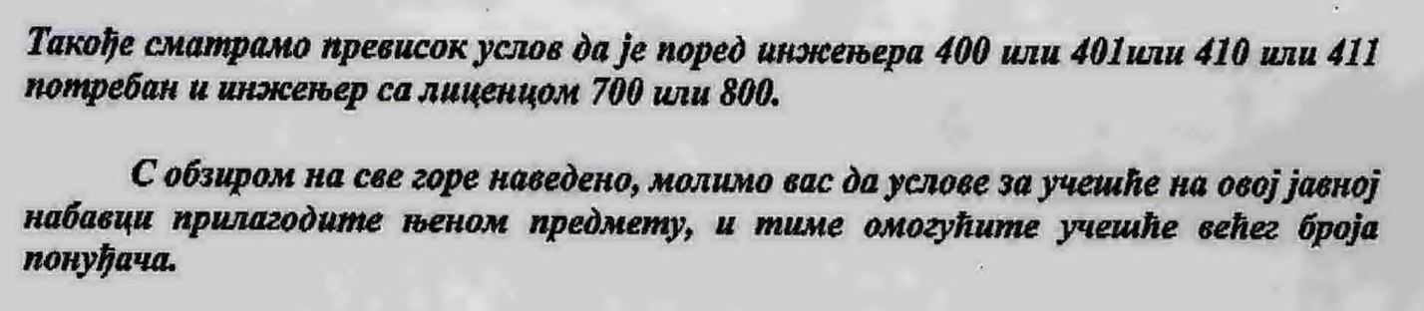
Одговор:
Наручилац остаје при захтевима из конкурсне документације.

